Зміст

Вступ………………………………………………………….……………..3
І. Дім життя, притулок мудрості, аптека для душі ………………………5
ІІ. Дитина у дзеркалі читання …………………………….……….…….…6
ІІІ. Читацький актив………………………………………………….……...8
ІV. Методи масової роботи в шкільній бібліотеці ………….……………9
V. Пріоритетні напрямки спільної діяльності……………………………14
5.1. Співпраця бібліотекаря та педагогічного колективу…………….14
5.2. Бібліотека та сім'я…………………………………………………..16

VІ. Сучасний читач у віртуальному просторі…………...…………….....18
Висновок………………………..…………………………………………...20
Література.………………………………………..…………………………21
Додатки……………………………………………………………………...22

Школа повинна бути царством для книжки.
В.О.Сухомлинський

ВСТУП
Школа – це заклад, який навчає і виховує дітей за допомогою книги, і тому дуже важливо, щоб в кожній школі головним кабінетом була бібліотека, оскільки в ній зосереджені учбово-виховні, методичні та інформаційні напрями роботи.
Незмінним джерелом знань і невичерпним джерелом багатства кожної людини є книга. Як не можна уявити собі навчального закладу без книги, так не можна уявити його без бібліотеки.
Саме шкільна бібліотека навчає юних читачів орієнтуватися у світі інформації, користуватися джерелами інформації. Знати, де і як можна підібрати необхідну літературу з певної теми.
Тому своє основне завдання як шкільного бібліотекаря я вбачаю у прищепленні дитині любові до читання книги, навчити учнів-читачів користуватися бібліотекою, її фондами, довідково-бібліографічним апаратом.
Важливою ланкою в шкільному процесі є шкільна бібліотека, яка навчає і виховує дітей із допомогою книги. Саме тому, я працюю над проблемою «Виховання в учнів любові до книги шляхом популяризації дитячої та наукової літератури». У конкурсі «Шкільна бібліотека -2020», я беру участь у номінації ««Бібліотека - територія читання».
Людина, яка читає, знає більше, розуміє більше, а, отже, і розповісти може більше, ніж та, яка не читає. Читаючи книгу, людина нібито проживає ще одне життя, адже вона переживає, відчуває те, що відчувають герої книги, намагається зрозуміти їхні дії, думки і спонукання. Читання є культурним обміном між людьми.
Тому поєднуючи традиційні та інноваційні форми роботи, я постійно працюю над тим , щоб заохотити учнів до читання, зацікавити їх новинками літератури.
Перед шкільною бібліотекою стоїть найважливіше завдання – навчити своїх дітей читаючи думати й думаючи читати. Так і для мене, як для бібліотекаря, головним завданням є підвищити інтерес школярів до читання художньої літератури й періодичних видань, зацікавити дітей науковою та довідковою літературою, навчити їх користуватися нею.
Я ставлю собі за мету постійно шукати нові активні форми роботи для учнів у щоденній потребі в читанні, любові та інтересу до книги.
Основними напрямками роботи Пробіжнянської шкільної бібліотеки є:
формування інформаційно-бібліографічної культури учнів шляхом проведення бібліотечно-бібліографічних занять;
вивчення, формування та задоволення читацьких потреб у книгах та інформації;
пропаганда літератури шляхом проведення масових заходів спільно з педагогічним колективом;
робота з батьками;
організація книжкових фондів, каталогів;
робота з фондом підручників;
підвищення кваліфікації бібліотекаря.
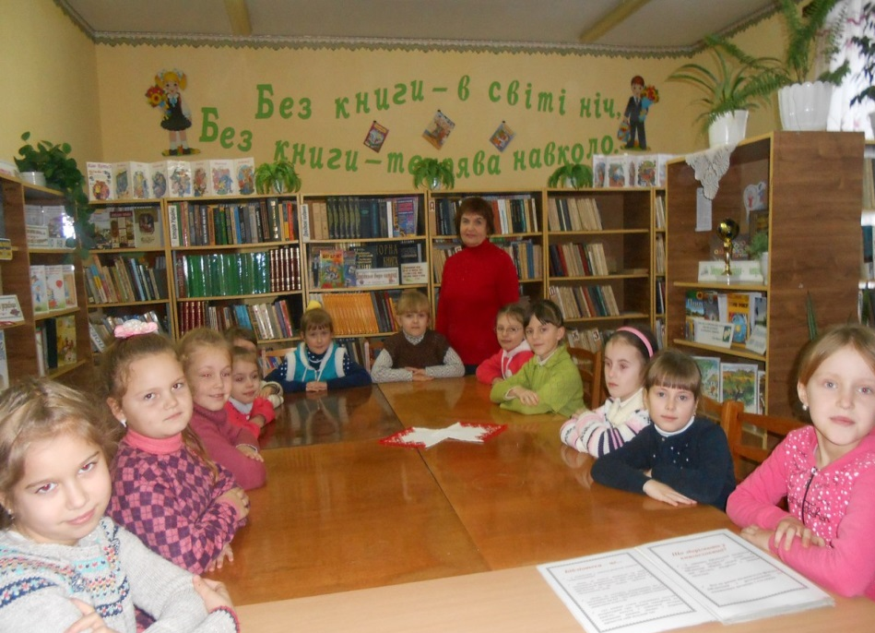
Спілкування з книгою – це особливе таїнство, яке збагачує душу. Читання відіграє велику роль у житті дітей, набагато більшу, ніж у житті дорослих. Книга, прочитана у дитинстві, залишається в пам’яті майже на все життя і впливає на подальший розвиток.

І. ДІМ ЖИТТЯ, ПРИТУЛОК МУДРОСТІ, АПТЕКА ДЛЯ ДУШІ…
Шкільна бібліотека – це той храм, де завжди народжується і зберігається духовність. Пам’ятаймо, що у давнину бібліотеку називали «дім життя», «притулок мудрості», «аптека для душі». У нашій школі бібліотека стала справжнім центром пропаганди книги, надійним помічником педагогів у навчанні та вихованні учнів. Вірним провідником у стінах шкільного закладу до знань виступає не тільки вчитель, а й шкільний бібліотекар. Я часто з читачами проводжу індивідуальні та рекомендаційні бесіди, вивчаю їх запити та читацькі інтереси. Читацький інтерес – важливий чинник формування духовно багатої особистості. Стараюсь зробити читання улюбленим заняттям учнів, а тому проводжу з дітьми різні заходи, ось цікаво пройшла година спілкування з учнями 4-го класу на тему «Світлішає на світі, коли читають діти», а з учнями 5-го класу було проведено спілкування на тему «Читати – це мудро, читати – це модно».
Дослідження показують, що без звички читати, без уміння користуватися книгою не можна виховати громадянина-патріота. Тому велику увагу надаю заняттям з основ бібліотечно-бібліографічних знань.
Завдання шкільної бібліотеки полягає не лише в тому, щоб забезпечувати ефективність навчально-виховного процесу, але й в тому, щоб прищеплювати учням любов до книжки, інтерес до читання, навчати їх бережливо ставитися до книги. Цьому сприяє така форма роботи, як бібліотечні уроки (додаток 1).
З перших кроків шкільного життя учні оволодівають вмінням користуватися книгою. Тому актуальні такі теми бібліотечних уроків:
- «Як правильно читати»;
- «Твій друг – підручник»;
- «Мої улюблені книги»;
- «Мистецтво бути читачем»;
- «Робота з джерелами інформації» тощо.
Усю роботу з пропаганди книги та її читання я веду систематично й паралельно за трьома напрямками: техніка читання + культура читання + інтерес до читання.
Головна мета шкільної бібліотеки – надання допомоги учням і педагогам у забезпеченні їх інформаційних потреб. Успішна реалізація цієї мети можлива лише за умови грамотного планування всієї діяльності бібліотеки. Тому моя мета, як бібліотекаря – створювати такі умови, за яких кожен відвідувач погодився б зі словами О.Герцена «Бібліотека – це відкритий стіл ідей, за який запрошений кожний».
IІ. ДИТИНА У ДЗЕРКАЛІ ЧИТАННЯ
Новітні дослідження доводять: читання книжок сьогодні не є дуже популярним заняттям. Часто воно не належить і до родинних традицій. Відновлення інтересу до читання є нагальною необхідністю.
На сьогоднішній день особливо актуальною стає проблема розвитку читацької самостійності школярів, оскільки саме сформованість навичок самостійної роботи з книжкою є передумова інтелектуального та духовного світу. З перших днів перебування дитини в школі значне місце в навчально-виховному процесі посідає робота з дитячою книжкою, з прилученням дитини до самостійного спілкування з нею. Завдання, яке стоїть перед керівництвом читанням - виховати в учнів любов до книги, розширити їх знання, пізнавальні інтереси. А саме:
• розширити і поглибити знання, набуті під час класного читання з усіх предметів;
• навчити дітей знаходити необхідну книгу в бібліотеці, потрібний матеріал у книзі;
• ознайомити учнів з новими книгами;
• виховати читацьку активність і допитливість;
• розвивати індивідуальні інтереси і нахили. Наша бібліотека постійно працює над цими питаннями. Для цього:
• знайомимо з різноманітною дитячою літературою, її видами, що розкриває перед читачем світ книги, допоможе визначити коло читання на даний період;
• знайомимо дітей з існуючими доступними їхньому віку видами бібліотечно-бібліографічної допомоги, що дасть можливість самостійно, відповідно до власних уподобань, знайти потрібну книжку;
• виробляємо уміння читати книгу, дотримуючись дидактичних і санітарно-гігієнічних вимог роботи з нею;
• розвиваємо у дітей уміння самостійно і змістовно проводити дозвілля з допомогою книги.
Щоб допомогти підліткам оцінити свої читацькі якості і одночасно усвідомити себе як особистість, проводимо різноманітне тестування: «Який я читач?», «Чи було таке з тобою?», «Чи вмієш ти читати художню літературу?» Для того, щоб краще виявити читацькі інтереси учнів, залучення їх до шкільної бібліотеки, вікові особливості, значення читання проводилось опитування серед учнів школи. Мною застосовується індивідуальна робота з читачами, однією із форм індивідуальної роботи є анкетування (додаток 2). Я пропоную учням пройти тести для самоперевірки і дізнатися, яку роль відіграє та яке місце займає читання у їхньому житті. Статистичні дані висвітилині в діаграмах. Використання таких активних форм та методів в роботі з дітьми дає позитивні результати. В учнів формується стійкий інтерес до книги, закріплюються практичні навички в роботі з нею, визначається читацький попит.
Шкільна програма вимагає учнів навчити користуватись дитячою довідковою літературою, виробити навички визначення орієнтовного змісту незнайомих книг за її елементами (титульною сторінкою, заголовком, передмовою, ілюстраціями). Для цього з учнями проводяться практичні заняття під час бібліотечних уроків. Створюються презентації. Для кожної вікової групи складаються списки рекомендованої літератури (додаток 3). Організовуються виставки книжкових новинок на теми національних, міжнародних та народних свят, виставки, які присвячені творчості письменника, тощо. Книжки пропогандуються також в безпосередньому спілкуванні з учнями: в виступах бібліотекаря в класі, в бібліотеці. При цьому проводяться бесіди з школярами про ту книжку, яку він зараз читає, або вже прочитав, обмін власними думками, порівняння книжки з кінофільмом, обговорення ілюстрацій, перегляди записів школяра про прочитані книжки, аналізування творів-відгуків про прочитане. Діти ведуть читацькі щоденники. В бібліотеці підводяться підсумки на кращий щоденник, вибираються переможці, яким вручаються подарунки.
Велику допомогу читачам надають тематичні папки та картотеки. Я завжди поновлюю їх новим цікавим матеріалом на допомогу учням та вчителям, тому що творчий вчитель і творчий учень - це аксіома навчання.

ІІІ. ЧИТАЦЬКИЙ АКТИВ
Читачі, які часто відвідують бібліотеку, люблячі книгу та читання, зазвичай допомагають бібліотекаря у всіх його починаннях: беруть участь у підготовці масових бібліотечних заходів, намагаються залучити до бібліотеки своїх товаришів.
Добровільна участь у справах бібліотеки - важливий принцип організації читацького активу. Головна умова його створення - це знання бібліотекарем інтересів і захоплень читачів.
Важко уявити роботу шкільної бібліотеки без бібліотечного активу. Участь у роботі бібліотечного активу наповнює вільний час учнів захоплюючим читанням, розширює кругозір, робить їх трохи багатшими, змістовнішим. Форми організації нашого активу читачів є різними: це залежить від віку, інтересів, схильностей і захоплень читачів. Це є гурток любителів книги, читацькі об'єднання на основі єдності інтересів, наприклад до поезії, до краєзнавчої літератури і т.д. Особливість гуртка та читацьких об’єднань у бібліотеці полягає в тому, що вони стимулюють і активізують читання підлітків, самостійність їх роботи з книгою.
Актив бібліотеки - помічник у роботі бібліотекаря. Він бореться з боржниками, урізноманітнює форми й методи роботи з читачами. У вільний час ці активісти залюбки оформляють виставки, допомагають проводити заходи, ремонтують книжки, координують роботу класів із бібліотекою. Завдяки їхній допомозі мені доводиться використовувати ефективні технології популяризації книги: літературну вітальню, презентації, мандрівки літературними стежками.

VІ. МЕТОДИ МАСОВОЇ РОБОТИ В ШКІЛЬНІЙ БІБЛІОТЕЦІ
Навчити дитину любити книгу, сприймати її як невичерпне джерело пізнання світу, знань і мудрості народної - головне завдання нашої шкільної бібліотеки. Велику роль у розв'язанні цього завдання займає масова робота шкільної бібліотеки.
Яка нинішня молодь, таке й суспільство в майбутньому. Сьгодні гостро стоять питання: що нас чекає, що несе з собою нове покоління? Адже майбутнє залежить від неординарно мислячих, творчих особистостей, від тієї інтелектуальної духовної еліти, яку потрібно сформувати. Макро і мікросередовище впливають на розвиток людини, тому завдання бібліотек – створити умови для задоволення та розвиток інформаційних потреб людей.
Одним із засобів створення таких умов є масові заходи в бібліотеці: цікаві, захоплюючі, емоційні, зорієнтовані на особистість.
Масова робота виконує свої функції:
сприяє задоволенню і розвитку інформаційних потреб і запитів, зростанню кола пізнавальних читацьких інтересів, проведення дозвілля;
допомогає залученню нових читачів до бібліотеки;
здійснює рекламу бібліотеці, створює її імідж.
Масова робота в шкільній бібліотеці, як правило, ведеться за такими основними напрямками: заохочення вільного читання (читання для задоволення), сприяння виховним програмам школи, сприяння навчальному процесу.
Захопити дитину читанням – завдання не просте. Масова робота – один з шляхів бібліотеки досягнення цієї мети. Як показує практика, самим дієвим способом залучення дітей до мистецтва слова є проведення літературних вечорів, читацьких конференцій, диспутів про прочитані книги, під час яких діти можуть висловитись та довести свою думку.
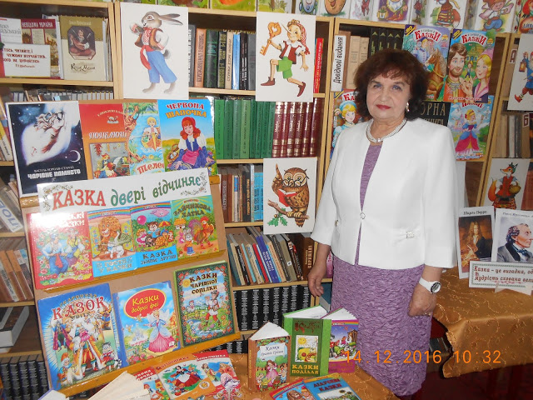
У шкільній бібліотеці поширеною технологією масової роботи з читачами є книжкові виставки. Книжкова виставка - це очі нашої бібліотеки, а також широко поширена в бібліотеці оперативна форма масової роботи. На книжкових виставках, які розраховані на школярів молодших класів, використовую портрети дитячих письменників, малюнки дітей, іграшки. Вони, разом з книжками, пробуджують в читачів інтерес до літератури, допомагають розкрити книжковий фонд бібліотеки. В нашій бібліотеці є виставки тематичні, жанрові, присвячені конкретному виду літератури, творчості одного письменника. Виставка експонується протягом певного часу. Вона покликана викликати в читача інтерес до літератури, а також до питань і тем, які раніше не привертали його уваги.
Із появою нової літератури, що надходить до бібліотеки, читачів знайомлю під час відкритих переглядів літератури, біля постійно діючих тематичних полиць та книжкових виставок, таких як «Нові надходження» та «Сторінки історії». Постійнодіюча книжкова виставка «Сторінки історії» включає в себе матеріали історичного та краєзнавчого характеру.
На початку навчального року поновлено постійнодіючі тематичні виставки; протягом навчального року оформлюються виставки до предметних тижнів, виставки до ювілейних літературних дат.
Послідовно розширювати і поглиблювати інтерес читачів до літератури допомагає така форма роботи, як презентація книги. Це комплексний захід, мета якого - інформування читачів про нову літературу, книгу. В ході презентації розповідаю про процес створення книги, про людей, причетних до цього. Цей метод є досить ефективним, адже це можливість продемонструвати учням, що читання пов’язане не тільки зі школою, навчанням, але й може приносити радість.
Огляд літератури - також широко поширена в нашій бібліотеці форма масової роботи з читачами. Це цікава емоційна розповідь про кращі книги для дітей, підлітків. Ця форма роботи оживляє урок літератури, виставку, читацьку конференцію. Огляд проводять з метою розширити читацький попит, показати велику різноманітність літератури в бібліотеці. При виборі теми та книг бібліотекар враховує інтереси та інтереси читачів.
У керівництві читанням учнів не можна забувати про гучні читання. Вони допомагають усвідомленому сприйняттю тексту, відкривають читачеві - підліткові глибину і багатство книги, журнальної або газетної публікації.
Кожного року бібліотека готується до Шевченківських днів, проводить конкурси на кращого читця літературних творів українських літераторів, готує переможців на районний конкурс.
Одним із головних масових комплексних заходів із залучення дітей–першокласників до бібліотеки - це Посвята в читачі. Обов’язковими героями свята є Королева Книга, Лікар Айболить.
Хорошою рекламою читання та книг є така форма як бенефіс читача. Адже найкраща реклама читання – це самі читачі. Бенефіс читача - це комплексний захід, спрямований на зміцнення авторитету кращих читачів бібліотеки. Необхідно показати роль книги у його долі, в становленні особистості, в оволодінні знаннями.
Використовується також така форма, як захист читацького формуляра. Ефективність цієї роботи полягає в тому, що вона викликає в учнів інтерес до читання.
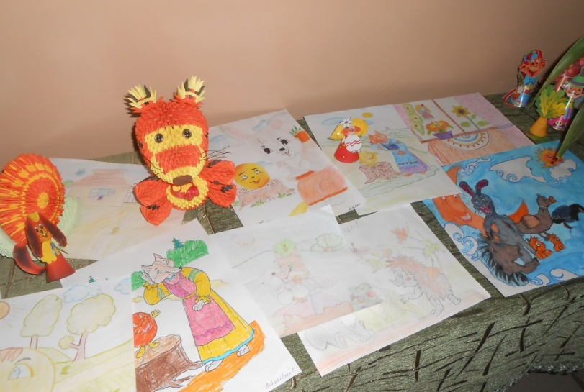
Навчити вміння читати самостійно осмислено — одне з пріоритетних завдань педагогів і бібліотекарів, його вирішенню сприяє їх майстерність залучати дітей до книги, оволодівати мистецтвом літературного читання, закріплювати читацькі навички, розширювати діапазон читацької компетентності. Цьому сприяють літературні ігри, вікторини, казки-естафети, історичні марафони, музичні ринги, брейн-ринги та інші форми, які дають змогу мені залучати учнів до активної творчо-відтворюючої діяльності.
Традиційним у школі стало святкування тижня дитячої та юнацької книги, під час якого проводяться літературні ранки, конкурси малюнків, бібліографічні огляди.
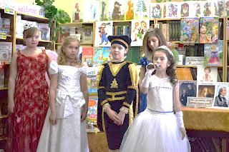
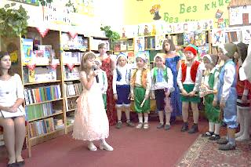
Для учнів 1-4 класів цікаво пройшов виховний захід «Казковий бал», метою якого було показати учням, що завжди в казках перемагає добро над злом і яке велике значення має дружба.

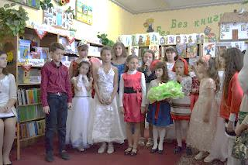

"Яка то совість - мамина любов!" Під такою назвою пройшла в шкільній бібліотеці година роздумів з учнями 5 класу, присвячена творчості великого гуманіста і добротворця В.Сухомлинського, видатного педагога, який своє серце віддавав дітям.
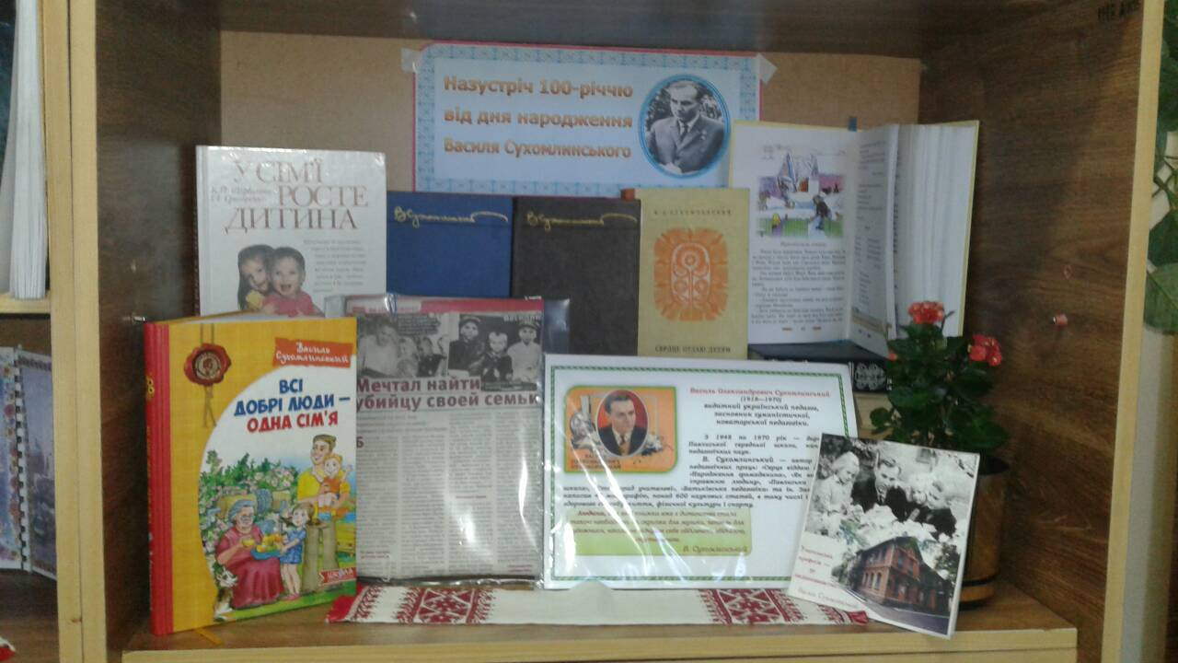

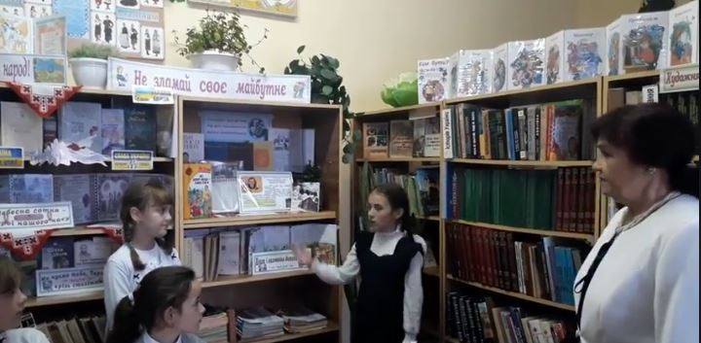

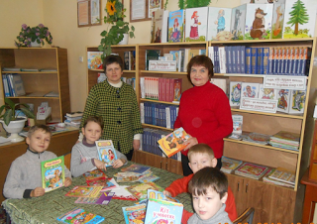
Залишаються популярними в бібліотеках традиційні дискусійні методи масової роботи: обговорення, конференції, диспути, літературні суди.

При бібліотеці працює гурток «Книжкова лікарня», де діти підклеюють книжки, даючи книзі друге життя, виготовляють закладки до книг. У класах проводяться бесіди про дбайливе ставлення до книг, про збереження шкільних підручників, тощо. Для поповнення фонду в школі проводиться акція «Подаруй книгу бібліотеці», до якої залучаються учні, вчителі, батьки.

V. ПРІОРИТЕТНІ НАПРЯМКИ СПІЛЬНОЇ ДІЯЛЬНОСТІ
Пропаганда читання, виховання інформаційно-бібліографічної та читацької культури, формування вміння користуватися бібліотекою, її послугами, книгою, довідковим апаратом, розвиток пізнавальних інтересів — пріоритетні напрямки спільної діяльності педагогів, бібліотеки, батьків. Це насамперед: спільне проектування, планування й реалізація планів як у стінах бібліотеки, так і поза ними.
Шкільна бібліотека тісно співпрацює з класними керівниками, вчителями-предметниками та тісна сівпраця з батьками.
5.1. Співпраця бібліотекаря та педагогічного колективу
Співпраця бібліотекаря і вчителя–предметника дає певні позитивні результати, під час підготовки до написання науково-дослідницької роботи-реферату, повідомлення. Вчитель впевнений, що школяр зможе виконати це завдання, бо в бібліотеці є потрібна література. Надаю допомогу у проведенні виховних годин, підборі довідкової літератури, газетно-журнальних статей. До предметних тижнів оформляю разом з вчителями виставки.
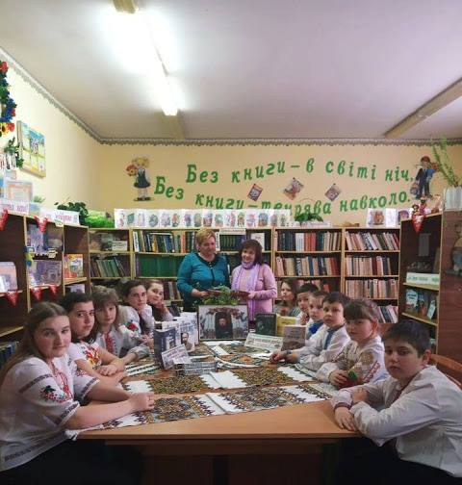
Я разом з класними керівниками маю на меті допомогти учневі відшукати цікаву і мудру книгу, яка допоможе у виборі життєвого шляху, стати доброю і чуйною людиною, відкритою до інтелектуального та творчого розвитку. На прохання класних керівників добираю літературу для підготовки до виховних годин. Оформляю книжкові виставки, на відповідну тематику, допомагаю підібрати цікавий матеріал для проведення масових заходів. А також разом з класними керівниками готую виставку літератури на класні збори.
Так у березневі дні я разом з учнями 6 класу під керівництвом вчителя української мови та літератури долучилася до міжнародного флешмобу «Великий Шевченко» та фотофлешмобу "Шевченко в об'єктиві" до 205 річчя з Дня народження Кобзаря.
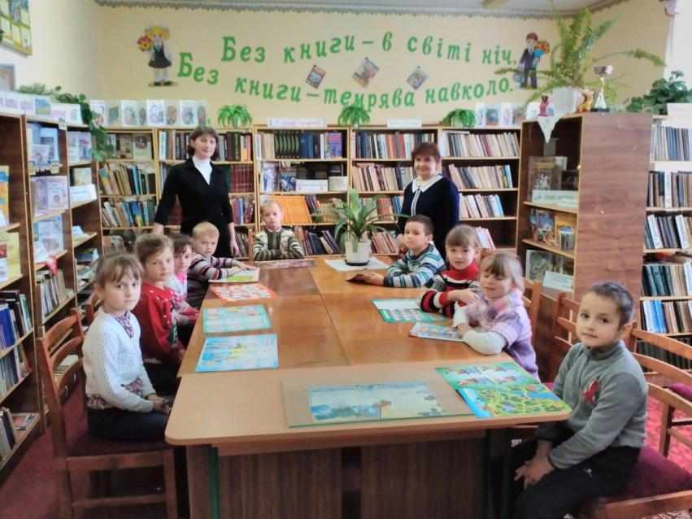
В початкових класах учень має оволодіти читацькими навичками й уміннями, способами роботи з художньою літературою, орієнтуватися у світі дитячих книжок, періодиці, довідковій літературі, бути готовим до навчання в середній ланці школи на основі розвиненого в нього інтересу до читання книжки.
Особливо складно формувати в учнів уміння працювати з підручником, довідковою та енциклопедичною літературою, а також словниками. Над вирішенням цієї проблеми працюють і вчителі-предметними, і бібліотекарі, і класний керівник.
Діапазон пізнання книги учнями-старшокласниками значно розширюється: їх навчають систематичної праці з книгою, уміння чітко формувати читацький запит, вільно орієнтуватися в різноманітних джерелах інформації. З цією метою проводяться літературні «кругозори», пізнавальні ігри «Лото-ерудит», «Інтелектуальне казино» тощо.
Учитель і бібліотекар - це нероздільне ціле. Учитель дає початок навчанню, а я, як бібліотекар, продовжую його. Тому разом ми повинні виховувати в наших учнів інтерес до навчання.
Результатом співпраці бібліотекаря і вчителя у формуванні особистісно – орієнтованого учня є:
- ефективне залучення дітей до самостійного читання;
- вміння дітей самостійно працювати з книгою;
- виховання шанобливого ставлення до книги та духовних надбань людства;
- виявлення читацьких інтересів учнів;
- популяризація книги, творчості діячів літератури, народних традицій.

5.2. Бібліотека та сім'я

Шкільному бібліотекарю важливо якнайповніше зaбезпечити потреби школяра в літературі, яка б задовольняла його пізнавальні інтереси. Проте застарілі бібліотечні фонди не завжди можуть задовольнити потреби читачів. Інтерес дитини до читання значною мірою залежить від ставлення до книги в сім’ї. З метою виховання інтересу до читання необхідно проводити різні виховні заходи разом з батьками: години спілкування, круглі столи, зустрічі тощо. Процес керівництва читанням складається із взаємопов’язаних і взaємообгрунтованих чaстин – плaнування, організації, контролю й регулювання. Треба домагатися не читання заради читання, а читання як самостійної діяльності дитини у світі книжок, з якої починається її освіта, самовиховання, формування високих художніх смаків, гармонійний розвиток особистості.
Важливий фактор, що впливає на результативність роботи бібліотеки по організації і керівництву читання підлітків - її співдружність, контакти з родиною читача.
Шана і любов до книги починається з колиски, іде від батька – матері. Інтерес дитини до читання значною мірою залежить від ставлення до книги в сім’ї. Сім’я, у якій не читають книжок, - духовно неповноцінна. В. О. Сухомлинський говорив, що культурні люди, свідомі трудівники виростають у сім’ях, де панує глибока повага до книжок. А якщо в сім’ї немає культури читання, то хто повинен заповнити цю порожнечу? Безперечно, вчитель і бібліотекар.
Вплив на якість читання дітей неможливий без тісного зв’язку бібліотекаря з батьками. Роботу з батьками я намагаюся вести систематично, протягом усіх років навчання дитини в школі. У сім'ї формується особистість дитини, його початкове ставлення до різних видів діяльності, у тому числі й до читання. У багатьох сім'ях є книги й журнали для їх віку. Сім'я в певній мірі керує читанням дітей. У багатьох випадках батьки є авторитетом для своїх дітей у виборі книг, в оцінці прочитаного.
Двері бібліотеки завжди відчинені для батьків. У бібліотеці оформлена тематична поличка «Для Вас, батьки», де всі можуть ознайомитися з тематичною папкою «Корисні поради батькам» в якій надаються практичні поради як виховати любов до читання; дидактичні матеріали з питань сімейного читання; поради з виховання маленького читача, як зацікавити дитину книгою; рекомендації щодо виховання культури читання та як правильно читати. Основним напрямком роботи з батьками юних читачів є вивчення ролі сім’ї у читанні дитини. Батьки ознайомлені з правилами, обов’язками користувача. Робота з батьками може бути як індивідуальна, так і масова. В індивідуальній бесіді з батьками я дізнаюся про інтереси дитини і всієї атмосфери сім'ї, рекомендую необхідний список літератури, допомагаю батькам сформулювати правильний читацький смак у дитини, а іноді й у самих батьків. Для цього я використовую анкети для вивчення читацьких інтересів батьків та їх дітей. (Додаток 3)
Адже від учителя, батьків і шкільного бібліотекаря залежить, чи перетвориться читання книг у стійку звичку дитини. Залучення учнів до читання книг здійснюється як у навчальній, так і в позашкільній та позакласній їх діяльності.

VІ. СУЧАСНИЙ ЧИТАЧ У ВІРТУАЛЬНОМУ ПРОСТОРІ
Нині, у століття комп’ютеризації та доступу до Інтернету, багато учнів мають можливість одержати потрібну інформацію саме через Інтернет. Вони дедалі рідше звертаються до книжки. У наш час книзі доводиться майже боротися за аудиторію з телебаченням та Інтернетом. Але нові інформаційні технології дозволяють знайти нові підходи до проблеми розвитку інтересу й любові до читання. Комп’ютер для бібліотекаря – це засіб та інструмент швидкого, точного, повного отримання інформації. Адже від знайденої з допомогою Інтернету інформації читачі переходять до книжкових полиць.
Швидко віднайти необхідні відомості з різних галузей знань читачам допомагають довідкові, енциклопедичні, інформаційні видання, а також наявність у бібліотеці комп’ютера та підключення до мережі Інтернет.
Так, на допомогу читачам став у пригоді створений мною блог «ПРОБІЖНЯНСЬКА шкільна бібліотека», в якому учні мають змогу стати читачами віртуальної бібліотеки, де вони можуть читати або скачувати різні літературні джерела в електронному варіанті, а вчителі - скористатися розробками бесід, учнівських проектів, позакласних заходів тощо.
Віртуальні екскурсії – за допомогою активного впровадження бібліотеками комп`ютерних технологій, комплектування фондів документами на новітніх носіях, користувачі бібліотек мають змогу знайомитись з художніми шедеврами, здійснювати захоплюючі віртуальні подорожі по кращих музеях, найбільших бібліотеках світу. Завдяки доступ до Інтернет, діти з цікавістю здійснюють віртуальні мандрівки на сайти Гаррі Поттера, улюблених письменників, казкових героїв. Ця форма поєднує можливості Інтернету і книги, адже віртуальні екскурсії проводяться в поєднанні з традиційними методами – бібліографічним оглядом, вікториною, літературною грою. Діти із задоволенням здійснять віртуальну подорож в Діснейленд, де подивляться мультфільм Уолта Діснея, а «повернувшись» в реальний світ, ознайомляться з його книжками. На сайтах дитячих бібліотек України можна знайти приклади віртуальних екскурсій по бібліотеці, рідному місту, вікторин в режимі on-line та ін.
Деякі із названих видів роботи з книгою не мають сталої методики, народжені фантазією, бажанням бібліотекаря стимулювати самостійний вибір книги читачем, викликати у дитини бажання читати, здобувати знання за допомогою використання новітніх технологій. Бібліотечна робота не зупинятися на досягнутому, поповнює скарбничку форм і методів роботи з книгою, поєднуючи традиційні та інноваційні методи.
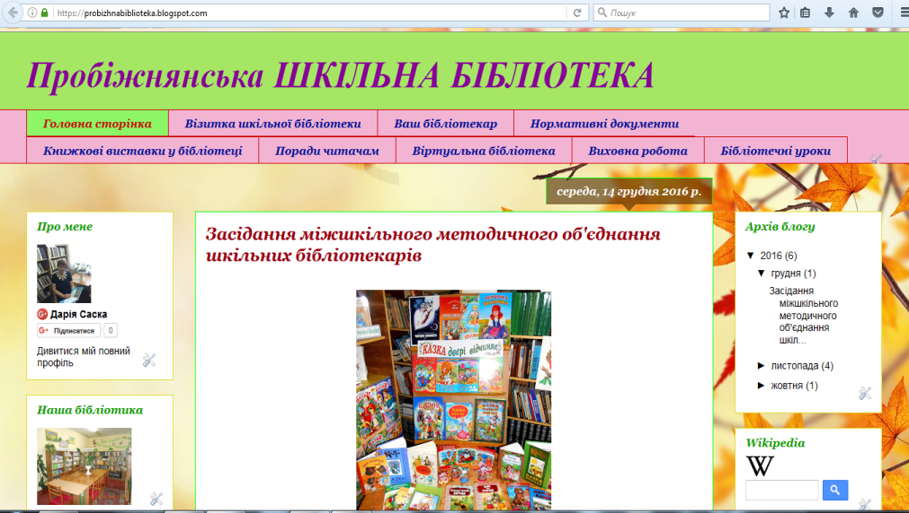
.

Я, як бібліотекар дбаю, щоб дітям в бібліотеці було затишно, спокійно, цікаво. Традиції, творчий пошук, досвід спілкування з різними категоріями читачів – від малюків до їх батьків, від учнів до вчителів – забезпечує бібліотеці визнання.
Незважаючи на скрутне становище сьогодення, я вірю, що саме у бібліотеці, куди діти приходять не з примусу, а за інтересами, народжується незвичайна атмосфера добра, творчості, фантазії, спілкування та дружби.

ВИСНОВОК
Читання – це найвище мистецтво і оволодівати ним треба все життя. Читаючи, людина залишається з книгою наодинці. Йде особливий внутрішній діалог між книгою і людиною. Діалог, який потребує праці розуму і серця, який дає людині незабутні враження і знання.
Видатний педагог В.А.Сухомлинський, писав, що «читання як джерело духовного збагачення не зводиться до вміння читати, з цього вміння воно тільки починається» тому треба навчатися читати не просто заради читання, а читання як самостійної діяльності, з якої починається самоосвіта, самовиховання, формування високих художніх смаків, гармонійний розвиток особистості. Тож читання стає основою освіти і самоосвіти, неперервною навичкою освіти людини протягом усього життя. Вважаю, що без читання у сучасному світі обійтися просто неможливо. Життя сучасної людини немислиме без того постійного духовного спілкування з книжкою, яке надихається гордим людським прагненням звеличити самого себе.
Шкільна бібліотека – це осередок знань,культури,збирання,зберігання і поширення інформації. Тому я намагаюся постійно шукати нові активні форми роботи для учнів у щоденній потребі в читанні, любові та інтересу до книги, а педагогам можливість щоденно поповнювати свої знання новою цікавою й корисною інформацією, використовуючи її в навчально – виховному процесі.
Сім’я, учитель, бібліотекар мають забезпечити духовний розвиток особистості, навчити дітей творити і знайти своє місце в житті. Велику роль у цьому процесі відіграє книга. Книга – найвидатніше творіння людства, наш друг і наставник, надійна супутниця по життю. Вона допомагає нам краще зрозуміти оточуюче середовище, вивчати досвід старших поколінь, дивитись далеко вперед. Популяризація читання, виховання культури читання – основні напрямки діяльності педагогів і бібліотекарів.
Ми маємо довести дітям, що читання може доставляти естетичну насолоду, що спілкування з книгою розкриває широкі горизонти перед людиною, сприяє саморозвитку особистості.
ЛІТЕРАТУРА:

- Виноградова Н.В. З чого починається любов до книги / Н.В. Виноградова // Шкільна бібліотека. – 2011. - № 11. - С. 65-67.
- Долбенко Т. Розвиток художнього смаку та кола читання для розширення пізнавальної діяльності дітей// Вісник книжкової палати. – 2004.-№1. С.32-35.
3. Єрмолова О.В. Інноваційні технології в роботі шкільних бібліотек / О.В. Єрмолова// Шкільний бібліотекар. - 2012. - № 12. – С. 2-10.
4. Копчук А.М. Виховання читацьких інтересів учнів. – К.:Т-во «Знання» УРСР, 1985.- 48с.
5. Новаківська, Л. В. Олена Пчілка і В. О. Сухомлинський про роль книги в духовному житті дитини / Л. В. Новаківська // Шкіл. б-ка плюс. – 2011. – Жовт. (№ 19). – С. 3–5.
6. Новікова О.О. Сходинки читацької майстерності /О.О.Новікова // Шкільна бібліотека. - 2012. - № 19-20. - С.51-56.
7. Розміровська, О. На підтримку іміджу дитячого читання / О. Розміровська // Бібліотечна планета. – 2011. – № 3. – С.23-24.
8. Наскельна О.В., Мархайчук М.В. Традиції сімейного читання / О.В. Наскельна, М.В., Мархайчук // Шкільна бібліотека. – 2012.- № 21-22.- С. 91- 92.
9. Савіна З. Сучасний читач та тенденції читання в Україні /З. Савіна//Бібліотечна планета. – 2001. - №1. – С. 9-10.

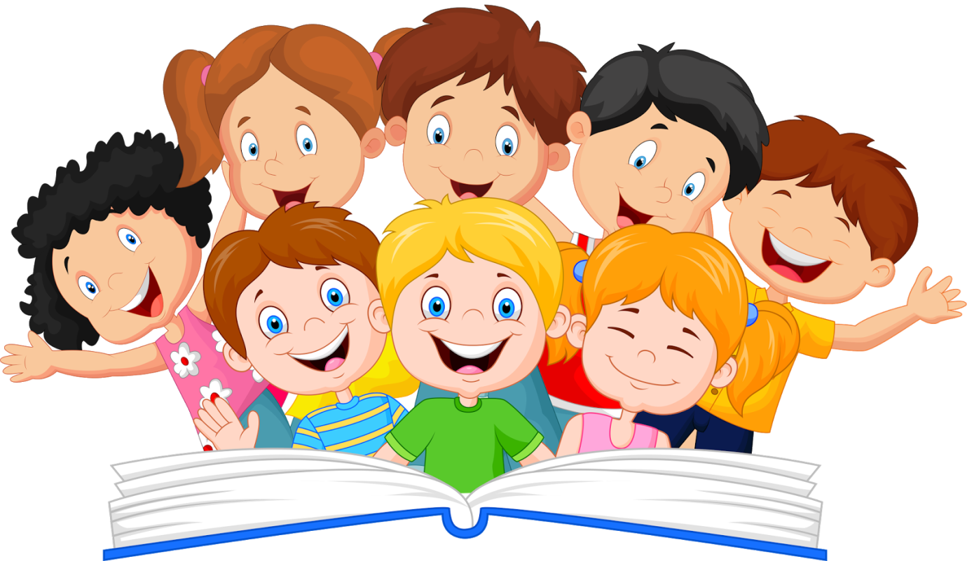

ДОДАТКИ

